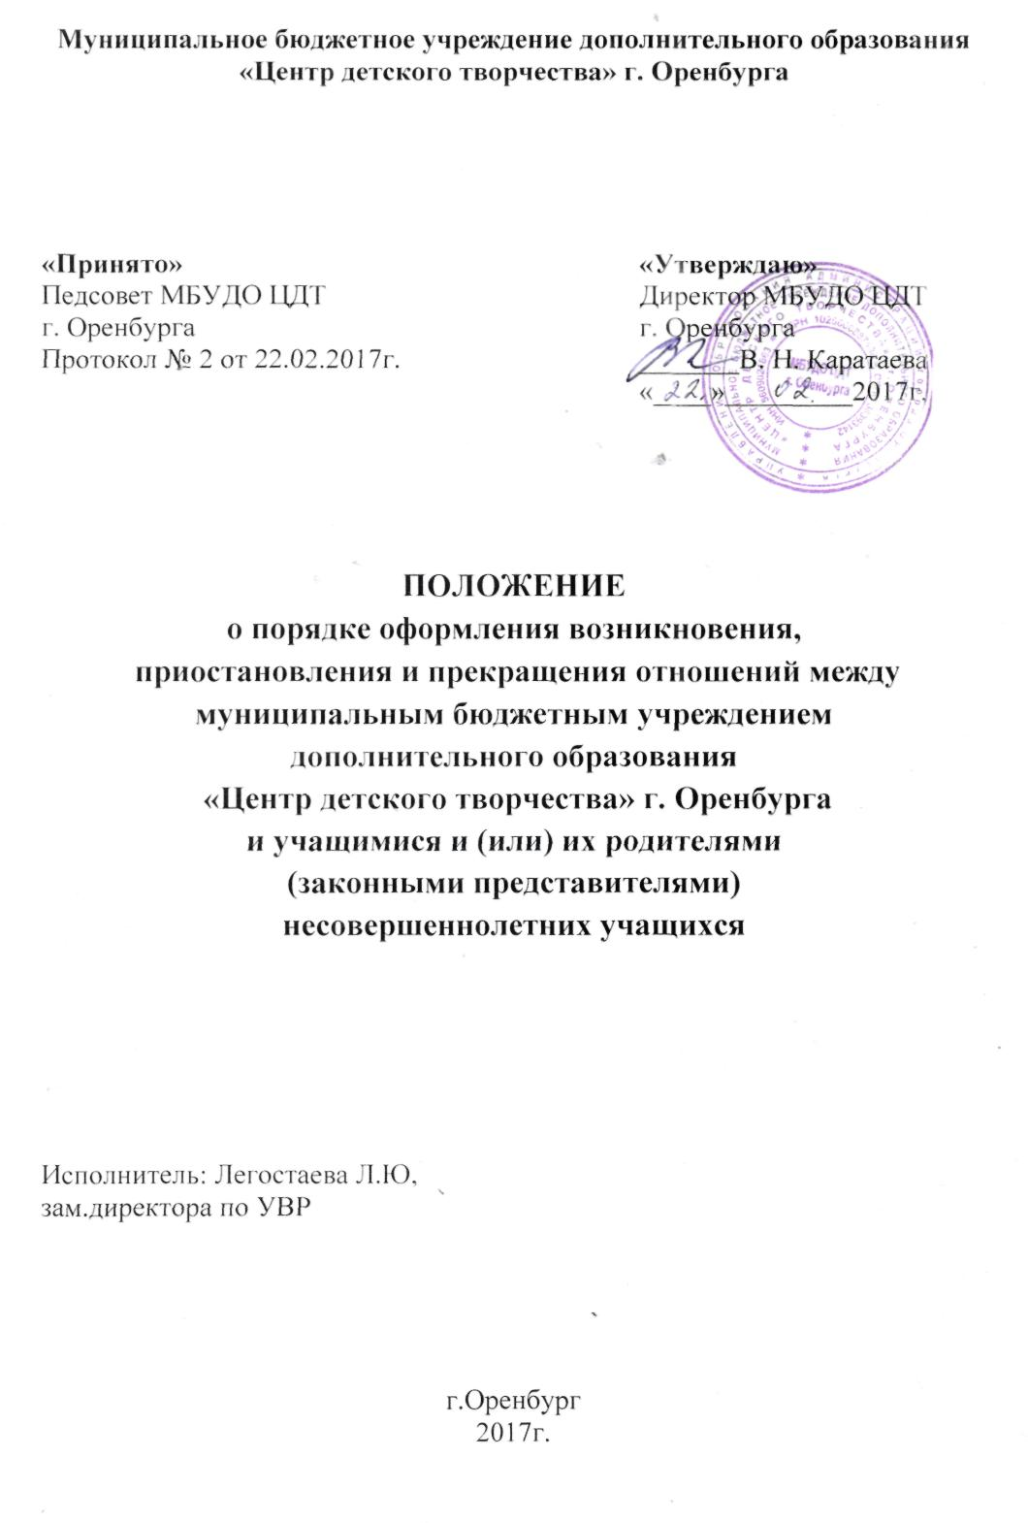
1. Общие положения
1.1. Положение разработано в соответствии с Законом Российской
Федерации «Об образовании в Российской Федерации» No 273-ФЗ от 29.12.2012 г., Уставом учреждения, Правилами внутреннего распорядка
учреждения.
1.2. Положение устанавливает порядок регламентации и оформления возникновения, приостановления и прекращения отношений между муниципальным бюджетным учреждением дополнительного образования
«Центр детского творчества» г. Оренбурга (далее - Центр) и учащимися и (или) их родителями (законными представителями несовершеннолетнего лица).
2. Возникновение образовательных отношений
2.1. Прием учащегося в Центр осуществляется на основе свободного выбора дополнительной общеобразовательной общеразвивающей программы и срока ее освоения.
2.2. Основанием возникновения образовательных отношений является приказ о зачислении учащегося на обучение в МБУДО «Центр детского творчества» г. Оренбурга.
2.3. Прием на обучение проводится на принципах равных условий приема для всех поступающих, за исключением лиц, которым в соответствии с настоящим Федеральным Законом предоставлены особые права (преимущества) при приеме на обучение.
2.4. Учреждение обязано ознакомить учащегося и (или) его родителей
(законных представителей) со своим Уставом, с лицензией на осуществление
образовательной деятельности, режимом работы Центра, перечнем дополнительных общеобразовательных общеразвивающих программ, расписанием занятий, другими документами и локальными актами Центра, регламентирующими организацию и осуществление образовательной деятельности, права и обязанности обучающегося.
2.5. Информация для ознакомления размещается на официальном сайте Учреждения и на информационном стенде, расположенном на 1 этаже здания.
2.6. Образовательные отношения возникают при наличии договора об оказании образовательных услуг по дополнительной общеобразовательной
программе, заключенного в установленном законодательством Российской
Федерации порядке с учетом положений Федерального Закона «Об образовании в Российской Федерации».
2.7. Права и обязанности учащегося, предусмотренные законодательством об образовании и локальными нормативными актами организации,
возникают у лица, принятого на обучение, с момента зачисления.
3. Договор об образовании
3.1. Договор об оказании дополнительных образовательных услуг
заключаются между:
- учреждением МБУДО «Центр детского творчества» г. Оренбурга в лице директора и лицом, зачисляемым на обучение, родителями (законными представителями) для несовершеннолетнего лица.
3.2. В договоре об образовании должны быть указаны основные характеристики предоставляемого образования (образовательной услуги, где указывается вид, уровень, направленность дополнительной обще образовательной программы, срок освоения (продолжительность обучения).
3.3. Договор об образовании не может содержать условий,
ограничивающих права или снижающих уровень гарантий обучающегося, в
соответствии с установленным законодательством об образовании.
3.4. Примерные формы договора об образовании утверждаются
директором учреждения, с учетом государственной политики и нормативно - правового регулирования в сфере образования.
4. Изменение образовательных отношений
4.1. Образовательные отношения изменяются в случае изменения условий получения учащимися образования по дополнительной обще образовательной программе.
4.2. Образовательные отношения могут быть изменены как по инициативе учащегося или родителей (законных представителей) несовершеннолетнего учащегося по его заявлению в свободной письменной
форме.
5. Прекращение образовательных отношений
5.1. Образовательные отношения прекращаются по основаниям, предусмотренным в ст. 61 ФЗ «Об образовании в РФ» от 29.12.2012 No 273 -ФЗ: - в связи с получением дополнительного образования (завершением
обучения).
5.2. Образовательные отношения могут быть прекращены досрочно:
- по инициативе учащегося (родителей (законных представителей)
несовершеннолетнего учащегося), в том числе в случае перевода учащегося
для продолжения освоения образовательной программы в другую
образовательную организацию, осуществляющую образовательную
деятельность;
- по обстоятельствам, не зависящим от воли учащегося или родител
ей (законных представителей) несовершеннолетнего учащегося и Учреждения, в том числе в случаях ликвидации Учреждения, аннулирования лицензии на осуществление образовательной деятельности;
- грубым нарушением дисциплины, которое повлекло или могло
повлечь за собой тяжкие последствия в виде:
- причинения вреда жизни и здоровью детей, сотрудников, посетителей
МБУДО «Центр детского творчества» г. Оренбурга;
5.3. Досрочное прекращение образовательных отношений по
инициативе учащегося (родителей (законных представителей) несовершенно летнего учащегося) не влечёт для него каких
- либо дополнительных, в том числе материальных, обязательств перед
Учреждением.
5.4. Права и обязанности учащегося, предусмотренные
законодательством об образовании и локальными нормативными актами
Учреждения, прекращаются с даты его отчисления.
5.5. В случае прекращения деятельности МБУДО «Центр детского творчества» г. Оренбурга, а также в случае аннулирования у него лицензии на право осуществления образовательной деятельности, учредитель Учреждения обеспечивает перевод учащихся с согласия учащихся (родителей (законных представителей) несовершеннолетних учащихся) в другие образовательные организации, реализующие соответствующие общеобразовательные общеразивающие программы.

